**Bài 1:**

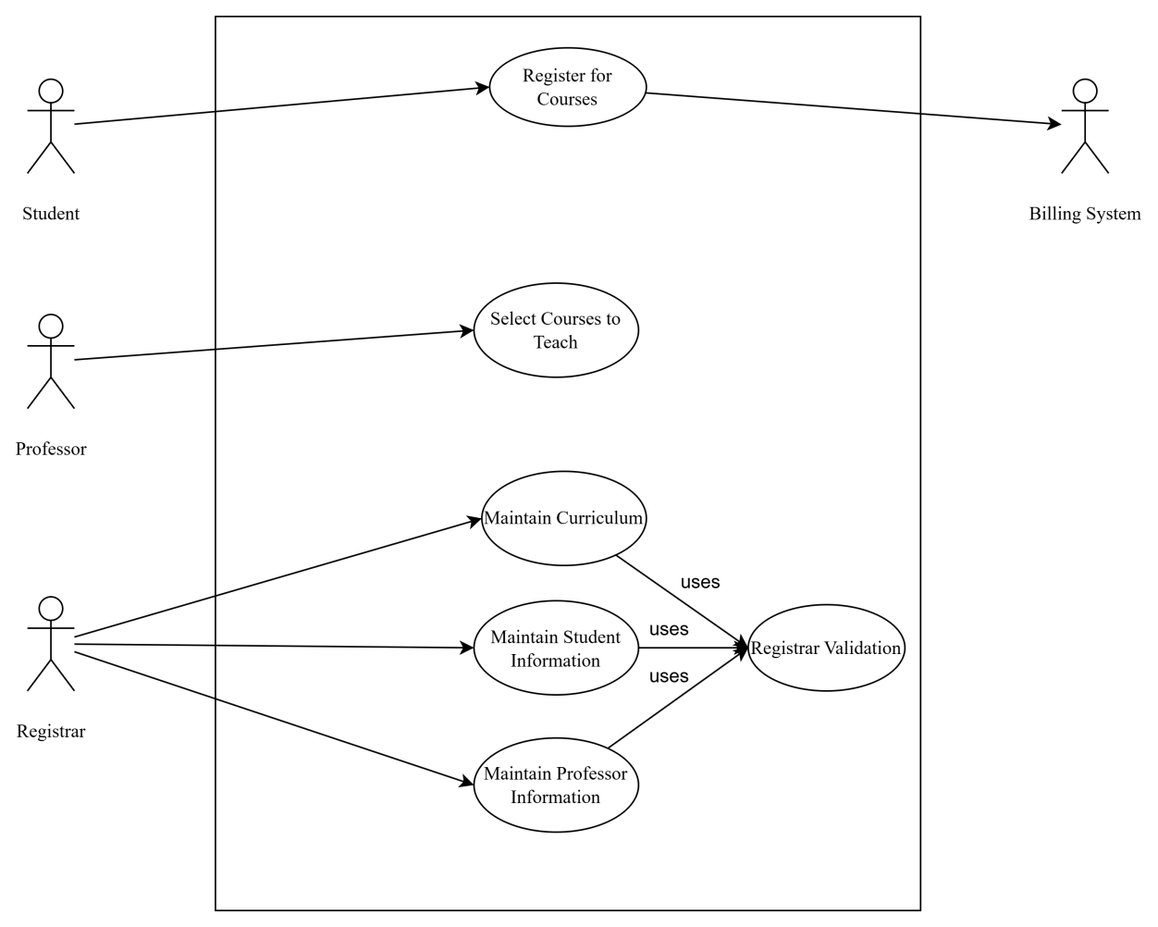

**a) Xác định và mô tả các tác nhân (Actors) xuất hiện trong sơ đồ trên.**

**Trong sơ đồ có 4 tác nhân (actors):**

**Student (Sinh viên):** Người sử dụng hệ thống để đăng ký khóa học.

**Professor (Giáo sư/Giảng viên):** Người lựa chọn các khóa học để giảng dạy.

**Registrar (Phòng đào tạo/Giáo vụ):** Đơn vị quản lý thông tin sinh viên, thông tin giảng viên và chương trình học.

**Billing System (Hệ thống thanh toán):** Hệ thống bên ngoài xử lý thanh toán sau khi sinh viên đăng ký khóa học.

**b) Liệt kê và giải thích các trường hợp sử dụng (Use cases) được thể hiện trong sơ đồ.**

Trong sơ đồ có 6 **use cases:**

1. **Register for Courses (Đăng ký khóa học):** Use case này cho phép sinh viên đăng ký các khóa học và thông tin sẽ được chuyển đến hệ thống thanh toán.
2. **Select Courses to Teach (Lựa chọn khóa học để giảng dạy):** Use case này cho phép giảng viên chọn các khóa học mà họ muốn dạy trong học kỳ.
3. **Maintain Curriculum (Duy trì chương trình học):** Use case này cho phép phòng đào tạo quản lý và cập nhật thông tin về chương trình học, danh sách các khóa học.
4. **Maintain Student Information (Duy trì thông tin sinh viên):** Use case này cho phép phòng đào tạo quản lý và cập nhật thông tin của sinh viên.
5. **Maintain Professor Information (Duy trì thông tin giảng viên):** Use case này cho phép phòng đào tạo quản lý và cập nhật thông tin của giảng viên.
6. **Registrar Validation (Xác thực đăng ký):** Use case này liên quan đến việc xác thực các thông tin đăng ký, có thể bao gồm việc kiểm tra điều kiện tiên quyết, số lượng sinh viên đăng ký, v.v.

**c) Phân tích các mối quan hệ giữa các use case (bao gồm các mối quan hệ «uses» hoặc «include»).**

Trong sơ đồ có các **mối quan hệ:**

* **<<uses>> từ Maintain Curriculum đến Registrar Validation:** Điều này nghĩa là khi duy trì chương trình học, hệ thống cần sử dụng chức năng xác thực từ Registrar Validation.
* **<<uses>> từ Maintain Student Information đến Registrar Validation:** Điều này nghĩa là khi duy trì thông tin sinh viên, hệ thống cần sử dụng chức năng xác thực từ Registrar Validation.

=> **Mối quan hệ <<uses>> (hoặc <<include>> trong UML hiện đại)** nghĩa là use case nguồn luôn bao gồm hành vi của use case đích. Đây là một mối quan hệ phụ thuộc, trong đó use case cơ sở sẽ không hoàn chỉnh nếu thiếu use case được bao gồm.

**d) Viết kịch bản chi tiết cho một trường hợp sử dụng cụ thể (ví dụ: "Register for Courses" hoặc "Maintain Student Information").**

Kịch bản chi tiết cho use case "Register for Courses"

**Tên use case:** Register for Courses (Đăng ký khóa học)

**Tác nhân chính:** Student (Sinh viên)

**Tác nhân phụ:** Billing System (Hệ thống thanh toán)

**Điều kiện tiên quyết:**

* Sinh viên đã đăng nhập vào hệ thống
* Thời gian đăng ký khóa học đã bắt đầu
* Sinh viên đã hoàn thành các nghĩa vụ tài chính trước đó

**Luồng sự kiện chính gồm các bước sau:**

1. Use case bắt đầu khi sinh viên chọn chức năng "Đăng ký khóa học"
2. Hệ thống hiển thị danh sách các khóa học có sẵn cho học kỳ hiện tại
3. Sinh viên tìm kiếm khóa học theo mã, tên, giáo viên, hoặc thời gian
4. Sinh viên chọn khóa học mong muốn
5. Hệ thống kiểm tra xem sinh viên có đáp ứng được các điều kiện tiên quyết cho khóa học không
6. Hệ thống kiểm tra xem lớp học còn chỗ trống không
7. Hệ thống kiểm tra xem lịch học có bị trùng với các khóa học đã đăng ký không
8. Sinh viên xác nhận lựa chọn và gửi yêu cầu đăng ký
9. Hệ thống cập nhật thông tin đăng ký và gửi thông tin đến Billing System
10. Billing System xử lý thanh toán học phí
11. Hệ thống hiển thị thông báo đăng ký thành công và cung cấp thông tin chi tiết về khóa học
12. Sinh viên có thể tiếp tục đăng ký thêm khóa học hoặc thoát khỏi hệ thống

**Luồng sự kiện thay thế:**

* **Tại bước 5:** Nếu sinh viên không đáp ứng điều kiện tiên quyết, hệ thống hiển thị thông báo lỗi và gợi ý các khóa học tiên quyết cần hoàn thành
* **Tại bước 6:** Nếu lớp học đã đầy, hệ thống thông báo và đề xuất các lớp học thay thế hoặc cho phép sinh viên tham gia danh sách chờ
* **Tại bước 7:** Nếu có xung đột lịch học, hệ thống thông báo và đề xuất các lựa chọn thay thế
* **Tại bước 10:** Nếu quá trình thanh toán thất bại, hệ thống thông báo lỗi và hướng dẫn sinh viên liên hệ phòng tài chính

**Điều kiện sau:**

* Sinh viên đã đăng ký thành công vào khóa học
* Thông tin đăng ký được lưu trong cơ sở dữ liệu
* Hóa đơn học phí được tạo

**e) Đề xuất cải tiến hoặc bổ sung thêm các use case mà bạn thấy cần thiết.**

**Các đề xuất cải tiến và bổ sung:**

1. **View Academic Calendar (Xem lịch học):** Cho phép sinh viên và giảng viên xem lịch học của mình để lập kế hoạch và tránh xung đột lịch học.
2. **Drop Courses (Hủy đăng ký khóa học):** Cho phép sinh viên hủy đăng ký khóa học trong thời gian quy định và xử lý hoàn trả học phí nếu cần.
3. **Grade Management (Quản lý điểm):** Cho phép giảng viên nhập điểm và sinh viên xem điểm.
4. **Course Evaluation (Đánh giá khóa học):** Cho phép sinh viên đánh giá khóa học sau khi hoàn thành.
5. **Graduation Requirements Check (Kiểm tra yêu cầu tốt nghiệp):** Giúp sinh viên theo dõi tiến trình hoàn thành chương trình học và kiểm tra các yêu cầu tốt nghiệp.
6. **Course Waitlist Management (Quản lý danh sách chờ):** Cho phép sinh viên đăng ký vào danh sách chờ khi lớp học đã đầy và tự động thông báo khi có chỗ trống.
7. **Academic Advising (Tư vấn học tập):** Kết nối sinh viên với cố vấn học tập để được hướng dẫn chọn khóa học phù hợp.
8. **Authentication and Access Control (Xác thực và kiểm soát truy cập):** Quản lý quyền truy cập của người dùng vào các chức năng khác nhau của hệ thống.
9. **Course Material Management (Quản lý tài liệu khóa học):** Cho phép giảng viên tải lên và sinh viên truy cập tài liệu học tập.
10. **Notification System (Hệ thống thông báo):** Gửi thông báo tự động cho người dùng về các sự kiện quan trọng như thời hạn đăng ký, thay đổi lịch học, v.v.

**Bài 2:**

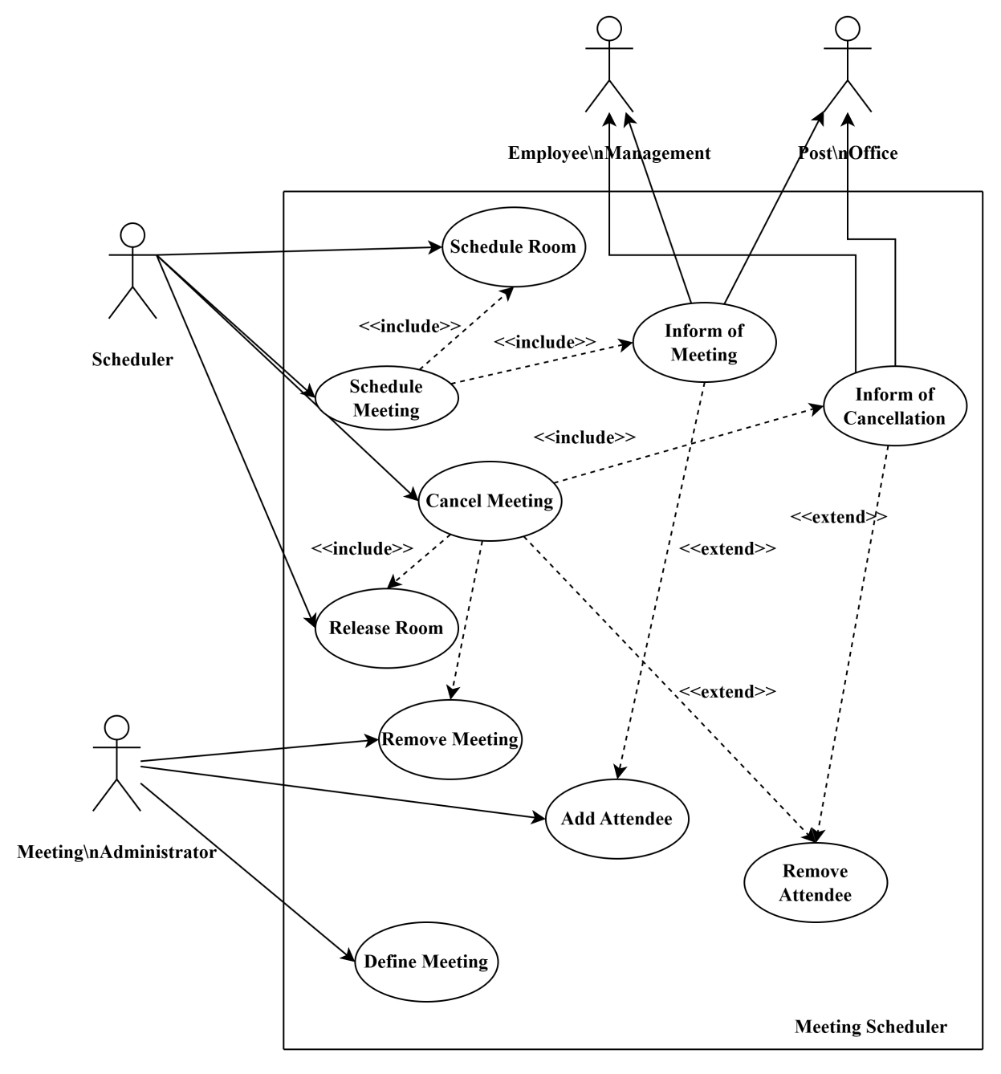

**a) Xác định và mô tả chi tiết các tác nhân (actors) và vai trò của họ.**

Trong sơ đồ có **3 tác nhân (actors):**

**Scheduler (Người lên lịch):** Đây là người khởi tạo việc lên lịch họp. Vai trò của **Scheduler** là:

* **Lên lịch cuộc họp**
* **Đặt phòng họp**
* **Hủy cuộc họp**
* **Giải phóng phòng họp**

**Meeting Administrator (Quản trị viên cuộc họp):** Người có quyền quản lý các khía cạnh của cuộc họp. Vai trò của **Meeting Administrator** là:

* **Thêm người tham dự**
* **Xóa người tham dự**
* **Định nghĩa/thiết lập thông tin cuộc họp**

**Employee Management (Quản lý nhân viên):** Hệ thống quản lý thông tin về nhân viên. Vai trò:

* Nhận thông báo về cuộc họp từ hệ thống
* Cung cấp thông tin về nhân viên có thể tham dự cuộc họp

**Post Office (Văn phòng bưu điện/Hệ thống gửi thông báo):** Hệ thống gửi thông báo. Vai trò:

* Nhận và xử lý các thông báo về cuộc họp và sự hủy bỏ
* Phân phối thông báo đến những người tham dự

**b) Liệt kê tất cả các trường hợp sử dụng (use case) xuất hiện trong sơ đồ.**

Trong sơ đồ có 9 **use cases:**

* **Schedule Meeting (Lên lịch cuộc họp):** Cho phép Scheduler tạo một cuộc họp mới.
* **Schedule Room (Đặt phòng):** Cho phép Scheduler đặt phòng cho cuộc họp.
* **Cancel Meeting (Hủy cuộc họp):** Cho phép Scheduler hủy cuộc họp đã lên lịch.
* **Release Room (Giải phóng phòng):** Cho phép Scheduler giải phóng phòng sau khi hủy cuộc họp.
* **Add Attendee (Thêm người tham dự):** Cho phép Meeting Administrator thêm người tham dự vào cuộc họp.
* **Remove Attendee (Xóa người tham dự):** Cho phép Meeting Administrator xóa người tham dự khỏi cuộc họp.
* **Define Meeting (Định nghĩa cuộc họp):** Cho phép Meeting Administrator thiết lập các thông tin chi tiết về cuộc họp.
* **Inform of Meeting (Thông báo về cuộc họp):** Cho phép hệ thống thông báo cho các bên liên quan về cuộc họp đã lên lịch.
* **Inform of Cancellation (Thông báo về việc hủy bỏ):** Cho phép hệ thống thông báo cho các bên liên quan về việc hủy bỏ cuộc họp.

**c) Phân tích mối quan hệ bao gồm (include) và mở rộng (extend) giữa các use case trong sơ đồ trên.**

Mối quan hệ **Include (<<include>>):**

1. **Schedule Meeting <<include>> Schedule Room:** Khi lên lịch cuộc họp, việc đặt phòng là bắt buộc và được bao gồm trong quy trình.
2. **Schedule Meeting <<include>> Inform of Meeting:** Khi lên lịch cuộc họp, hệ thống phải thông báo cho những người liên quan.
3. **Cancel Meeting <<include>> Release Room:** Khi hủy cuộc họp, việc giải phóng phòng là bắt buộc.
4. **Cancel Meeting <<include>> Inform of Cancellation:** Khi hủy cuộc họp, hệ thống phải thông báo về việc hủy bỏ.

**=> Mối quan hệ Include** nghĩa là use case nguồn luôn bao gồm hành vi của use case đích. Đây là mối quan hệ phụ thuộc trong đó use case cơ sở không hoàn chỉnh nếu thiếu use case được bao gồm.

Mối quan hệ **Extend (<<extend>>):**

1. **Remove Attendee <<extend>> Cancel Meeting:** Trong một số tình huống, việc xóa người tham dự có thể dẫn đến việc hủy cuộc họp.

=> **Mối quan hệ Extend** nghĩa là use case mở rộng cung cấp các chức năng bổ sung cho use case cơ sở. Use case cơ sở vẫn có thể hoạt động độc lập mà không cần use case mở rộng.

**d) Mô tả kịch bản chính (main scenario) và các tình huống mở rộng (extension scenario) của trường hợp sử dụng "Cancel Meeting".**

**Kịch bản chính (Main Scenario)** của **"Cancel Meeting":**

1. Use case bắt đầu khi Scheduler chọn hủy một cuộc họp đã được lên lịch.
2. Hệ thống hiển thị danh sách các cuộc họp hiện tại của Scheduler.
3. Scheduler chọn cuộc họp cần hủy.
4. Hệ thống yêu cầu xác nhận hủy.
5. Scheduler xác nhận muốn hủy cuộc họp.
6. Hệ thống gọi use case "Release Room" để giải phóng phòng họp đã đặt.
7. Hệ thống gọi use case "Inform of Cancellation" để thông báo cho tất cả người tham dự về việc hủy cuộc họp.
8. Hệ thống xóa cuộc họp khỏi lịch và cập nhật cơ sở dữ liệu.
9. Hệ thống hiển thị thông báo xác nhận cuộc họp đã được hủy thành công.
10. Use case kết thúc.

**Các tình huống mở rộng (Extension Scenarios):**

Tình huống mở rộng từ **Remove Attendee:**

* Sau bước 3 của kịch bản chính, Scheduler có thể quyết định chỉ muốn xóa một số người tham dự thay vì hủy toàn bộ cuộc họp.
* Scheduler chuyển sang use case "Remove Attendee" để xóa một hoặc nhiều người tham dự.
* Nếu sau khi xóa, số lượng người tham dự còn lại không đủ để tiến hành cuộc họp, hệ thống gợi ý Scheduler nên hủy cuộc họp.
* Scheduler có thể quyết định quay lại kịch bản chính để tiếp tục hủy cuộc họp hoặc giữ cuộc họp với số lượng người tham dự ít hơn.

**Tình huống mở rộng - Hủy họp định kỳ:**

* Tại bước 3, nếu cuộc họp là một phần của chuỗi họp định kỳ, hệ thống sẽ hỏi Scheduler có muốn hủy chỉ cuộc họp này hay toàn bộ chuỗi.
* Nếu Scheduler chọn hủy toàn bộ chuỗi, hệ thống sẽ thực hiện hủy tất cả các cuộc họp trong chuỗi và giải phóng tất cả các phòng đã đặt.

**Tình huống mở rộng - Hủy gấp trước giờ họp:**

* Nếu cuộc họp bị hủy trong thời gian ngắn trước khi diễn ra (ví dụ: ít hơn 1 giờ), hệ thống sẽ thêm các phương thức thông báo khẩn cấp (như tin nhắn SMS, cuộc gọi) ngoài email thông thường.

**e) Đề xuất điều chỉnh hoặc bổ sung các trường hợp sử dụng để cải tiến hệ thống lịch họp.**

**Đề xuất điều chỉnh:**

* **Rename Attendee (Đổi tên người tham dự):** Cho phép Meeting Administrator thay đổi thông tin người tham dự thay vì phải xóa và thêm lại.
* **Reschedule Meeting (Lên lịch lại cuộc họp):** Thay vì hủy và tạo lại, hệ thống nên hỗ trợ việc thay đổi thời gian của cuộc họp đã tồn tại.

**Đề xuất bổ sung:**

* **Check Availability (Kiểm tra tính khả dụng):** Cho phép Scheduler kiểm tra tính khả dụng của phòng họp và người tham dự trước khi lên lịch.
* **Send Reminder (Gửi nhắc nhở):** Tự động gửi nhắc nhở cho người tham dự trước cuộc họp.
* **Record Meeting Minutes (Ghi biên bản cuộc họp):** Cho phép ghi lại và lưu trữ biên bản cuộc họp.
* **Share Resources (Chia sẻ tài nguyên):** Cho phép chia sẻ tài liệu, slide và các tài nguyên khác liên quan đến cuộc họp.
* **Manage Recurring Meetings (Quản lý cuộc họp định kỳ):** Hỗ trợ tạo và quản lý các cuộc họp định kỳ (hàng ngày, hàng tuần, hàng tháng).
* **View Attendee Status (Xem trạng thái người tham dự):** Cho phép xem người tham dự đã xác nhận tham gia, từ chối hoặc chưa phản hồi.
* **Export Meeting Details (Xuất thông tin cuộc họp):** Cho phép xuất thông tin cuộc họp sang các định dạng khác như PDF, CSV, hoặc ICS để nhập vào lịch cá nhân.
* **Search Meetings (Tìm kiếm cuộc họp):** Cho phép tìm kiếm cuộc họp theo nhiều tiêu chí như thời gian, người tham dự, chủ đề.
* **Generate Reports (Tạo báo cáo):** Cho phép tạo báo cáo về việc sử dụng phòng họp, tần suất họp của các phòng ban.
* **Integrate with External Calendars (Tích hợp với lịch bên ngoài):** Cho phép tích hợp với các hệ thống lịch bên ngoài như Google Calendar, Outlook.

**Bài 3:**

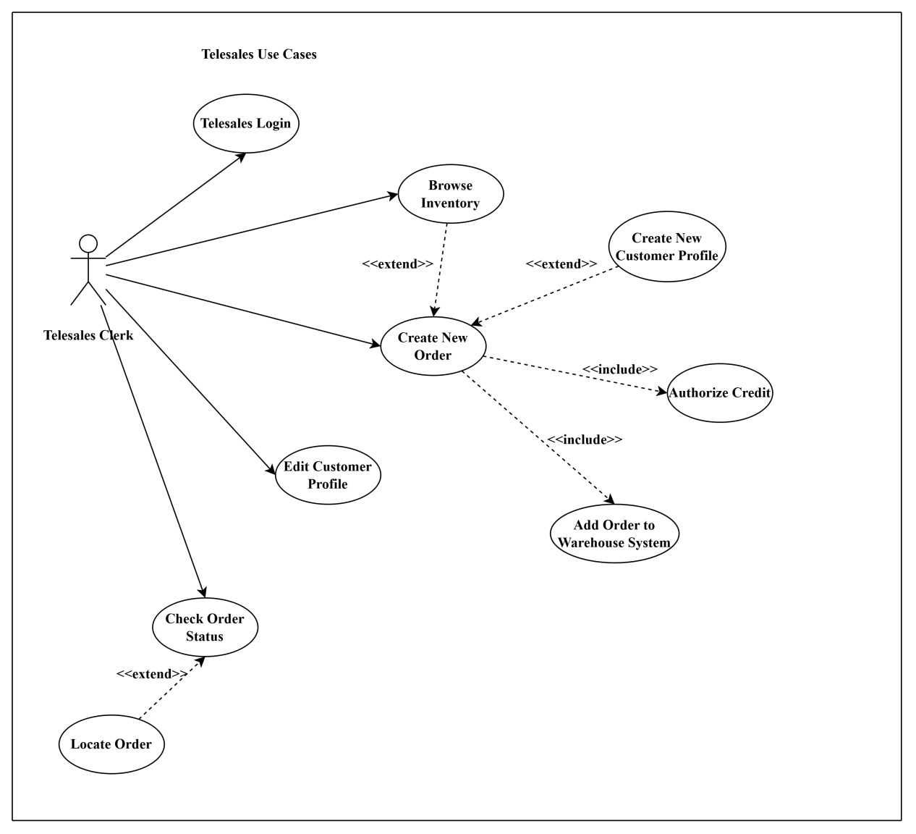

**a) Liệt kê và mô tả các tác nhân xuất hiện trong sơ đồ trên.**

**Trong sơ đồ có 1 tác nhân chính:**

**Telesales Clerk (Nhân viên Telesales):** Đây là nhân viên bán hàng qua điện thoại, có vai trò chính trong hệ thống này. Nhân viên này thực hiện các chức năng:

* **Đăng nhập vào hệ thống**
* **Duyệt hàng tồn kho/danh mục sản phẩm**
* **Tạo đơn hàng mới**
* **Tạo hồ sơ khách hàng mới**
* **Chỉnh sửa hồ sơ khách hàng**
* **Kiểm tra trạng thái đơn hàng**
* **Định vị/Tìm kiếm đơn hàng**

Ngoài ra, có thể thấy có một hệ thống bên ngoài được đề cập:

* **Warehouse System (Hệ thống kho hàng):** Đây không phải là tác nhân trực tiếp nhưng là một hệ thống bên ngoài mà hệ thống Telesales tương tác.

**b) Xác định và mô tả các trường hợp sử dụng (use cases), làm rõ các quan hệ mở rộng (extend) và sử dụng (include).**

**Có 9 use cases** có trong sơ đồ:

1. **Telesales Login (Đăng nhập Telesales):** Cho phép nhân viên Telesales đăng nhập vào hệ thống.
2. **Browse Inventory (Duyệt hàng tồn kho):** Cho phép nhân viên xem danh sách hàng tồn kho/danh mục sản phẩm.
3. **Create New Order (Tạo đơn hàng mới):** Cho phép nhân viên tạo đơn hàng mới cho khách hàng.
4. **Create New Customer Profile (Tạo hồ sơ khách hàng mới):** Cho phép nhân viên tạo hồ sơ cho khách hàng mới.
5. **Edit Customer Profile (Chỉnh sửa hồ sơ khách hàng):** Cho phép nhân viên cập nhật thông tin khách hàng.
6. **Check Order Status (Kiểm tra trạng thái đơn hàng):** Cho phép nhân viên kiểm tra trạng thái hiện tại của đơn hàng.
7. **Locate Order (Định vị đơn hàng):** Cho phép nhân viên tìm kiếm đơn hàng.
8. **Authorize Credit (Xác thực tín dụng):** Cho phép xác thực thông tin tín dụng của khách hàng khi đặt hàng.
9. **Add Order to Warehouse System (Thêm đơn hàng vào hệ thống kho hàng):** Cho phép gửi đơn hàng đã tạo đến hệ thống kho hàng để xử lý.

**Các mối quan hệ:**

Mối quan hệ **Include (<<include>>):**

* **Create New Order <<include>> Authorize Credit:** Khi tạo đơn hàng mới, việc xác thực tín dụng của khách hàng là bắt buộc.
* **Create New Order <<include>> Add Order to Warehouse System:** Khi đơn hàng được tạo, nó phải được đưa vào hệ thống kho hàng.

Mối quan hệ **Extend (<<extend>>):**

* **Create New Customer Profile <<extend>> Create New Order:** Trong quá trình tạo đơn hàng, nếu khách hàng chưa có hồ sơ, có thể mở rộng quy trình để tạo hồ sơ khách hàng mới.
* **Create New Order <<extend>> Browse Inventory:** Quá trình tạo đơn hàng có thể được mở rộng để duyệt hàng tồn kho.
* **Locate Order <<extend>> Check Order Status:** Khi kiểm tra trạng thái đơn hàng, có thể mở rộng để định vị đơn hàng cụ thể.

**c) Mô tả kịch bản chính (main scenario) của trường hợp sử dụng "Create New Order".**

**Kịch bản chính của "Create New Order":**

1. Use case bắt đầu khi nhân viên Telesales chọn chức năng "Tạo đơn hàng mới" sau khi đã đăng nhập vào hệ thống.
2. Hệ thống hiển thị form tạo đơn hàng mới.
3. Nhân viên nhập thông tin khách hàng (mã khách hàng hoặc tìm kiếm theo tên).
4. Hệ thống hiển thị thông tin khách hàng nếu tìm thấy.
5. Nhân viên thêm các sản phẩm vào đơn hàng bằng cách nhập mã sản phẩm và số lượng.
6. Hệ thống hiển thị thông tin sản phẩm và tính toán giá trị đơn hàng.
7. Nhân viên xác nhận thông tin đơn hàng.
8. Hệ thống tự động thực hiện việc xác thực tín dụng (<<include>> Authorize Credit).
9. Nếu xác thực tín dụng thành công, hệ thống lưu đơn hàng.
10. Hệ thống tự động thêm đơn hàng vào hệ thống kho hàng (<<include>> Add Order to Warehouse System).
11. Hệ thống hiển thị thông báo tạo đơn hàng thành công và mã đơn hàng.
12. Use case kết thúc.

**d) Giải thích rõ mối quan hệ "extend" và "include" trong sơ đồ.**

**Mối quan hệ "include":**

**Mối quan hệ "include"** thể hiện rằng một use case (gọi là use case cơ sở) luôn bao gồm hành vi của một use case khác (gọi là use case được bao gồm). Đây là mối quan hệ phụ thuộc trong đó use case cơ sở không thể hoàn thành nếu thiếu use case được bao gồm.

**Trong sơ đồ này:**

* **Create New Order <<include>> Authorize Credit:** Khi tạo đơn hàng mới, việc xác thực tín dụng của khách hàng là một phần bắt buộc của quy trình. Không thể hoàn thành việc tạo đơn hàng mà không xác thực tín dụng.
* **Create New Order <<include>> Add Order to Warehouse System:** Tương tự, khi đơn hàng được tạo và xác thực tín dụng thành công, đơn hàng phải được thêm vào hệ thống kho hàng. Đây là một phần không thể tách rời của quy trình tạo đơn hàng.

**Mối quan hệ "extend":**

**Mối quan hệ "extend"** thể hiện rằng một use case (gọi là use case mở rộng) có thể mở rộng hành vi của một use case khác (gọi là use case cơ sở) trong một số điều kiện hoặc tình huống cụ thể. Use case cơ sở vẫn có thể hoạt động độc lập mà không cần use case mở rộng.

**Trong sơ đồ này:**

* Create New Customer Profile <<extend>> Create New Order: Trong quá trình tạo đơn hàng, nếu phát hiện khách hàng chưa có hồ sơ trong hệ thống, nhân viên có thể mở rộng quy trình để tạo hồ sơ khách hàng mới. Tuy nhiên, nếu khách hàng đã có hồ sơ, bước này được bỏ qua và quy trình tạo đơn hàng vẫn tiếp tục bình thường.
* Create New Order <<extend>> Browse Inventory: Trong quá trình tạo đơn hàng, nhân viên có thể muốn duyệt hàng tồn kho để xem các sản phẩm có sẵn. Đây là một chức năng mở rộng, không bắt buộc phải thực hiện.
* Locate Order <<extend>> Check Order Status: Khi kiểm tra trạng thái đơn hàng, nhân viên có thể cần định vị đơn hàng cụ thể nếu không biết mã đơn hàng. Đây cũng là một chức năng mở rộng không bắt buộc.

**e) Đề xuất cải tiến hoặc bổ sung thêm các trường hợp sử dụng nhằm tối ưu hóa quy trình bán hàng qua điện thoại.**

**Đề xuất cải tiến:**

* **Customer Verification (Xác minh khách hàng):** Thêm use case để xác minh danh tính khách hàng trước khi xem hoặc chỉnh sửa thông tin, giúp tăng cường bảo mật.
* **Process Returns (Xử lý trả hàng):** Thêm use case cho phép nhân viên xử lý các yêu cầu trả hàng hoặc đổi sản phẩm từ khách hàng.
* **Record Customer Interaction (Ghi lại tương tác với khách hàng):** Thêm use case để ghi lại các cuộc gọi và tương tác với khách hàng, giúp cải thiện chất lượng dịch vụ và giải quyết khiếu nại.
* **Schedule Follow-up Call (Lên lịch gọi lại):** Thêm use case cho phép nhân viên lên lịch gọi lại khách hàng để theo dõi đơn hàng hoặc cung cấp thông tin bổ sung.
* **View Customer History (Xem lịch sử khách hàng):** Thêm use case để nhân viên có thể xem lịch sử mua hàng và tương tác của khách hàng, giúp cung cấp dịch vụ cá nhân hóa hơn.
* **Product Recommendation (Đề xuất sản phẩm):** Thêm use case sử dụng thông tin khách hàng và lịch sử mua hàng để đề xuất sản phẩm phù hợp.
* **Apply Promotions/Discounts (Áp dụng khuyến mãi/giảm giá):** Thêm use case cho phép nhân viên áp dụng các mã giảm giá hoặc chương trình khuyến mãi cho đơn hàng.
* **Generate Sales Report (Tạo báo cáo bán hàng):** Thêm use case để quản lý có thể theo dõi hiệu suất bán hàng của từng nhân viên và toàn hệ thống.
* **Send Order Confirmation (Gửi xác nhận đơn hàng):** Thêm use case để tự động gửi email hoặc SMS xác nhận đơn hàng cho khách hàng.
* **Schedule Delivery (Lên lịch giao hàng):** Thêm use case cho phép nhân viên sắp xếp thời gian giao hàng phù hợp với khách hàng.
* **Create Customer Feedback (Tạo phản hồi khách hàng):** Thêm use case để ghi lại phản hồi của khách hàng về sản phẩm hoặc dịch vụ.
* **Manage Payment Options (Quản lý phương thức thanh toán):** Thêm use case cho phép nhân viên xử lý nhiều phương thức thanh toán khác nhau.

**Bài 4:**

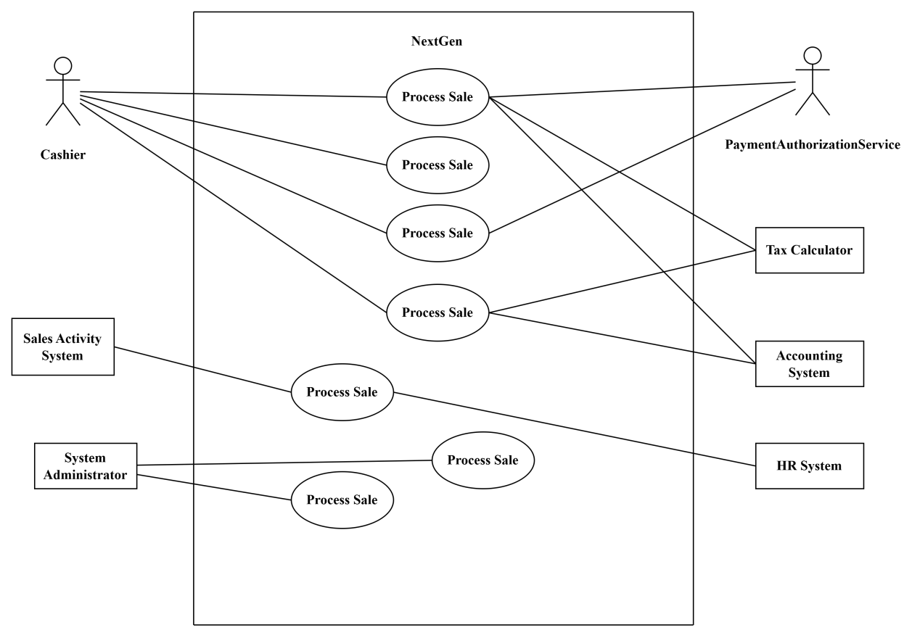

**a) Liệt kê và mô tả các tác nhân và các trường hợp sử dụng (use case) trong sơ đồ.**

**Các tác nhân (Actors):**

* **Cashier (Nhân viên thu ngân):** Người trực tiếp sử dụng hệ thống để thực hiện các giao dịch bán hàng.
* **Payment Authorization Service (Dịch vụ xác thực thanh toán):** Hệ thống bên ngoài xử lý và xác thực các thanh toán.
* **Tax Calculator (Máy tính thuế):** Hệ thống tính toán thuế cho các giao dịch.
* **Accounting System (Hệ thống kế toán):** Hệ thống quản lý thông tin tài chính.
* **HR System (Hệ thống nhân sự):** Hệ thống quản lý thông tin nhân sự.
* **System Administrator (Quản trị viên hệ thống):** Người quản lý hệ thống.
* **Sales Activity System (Hệ thống hoạt động bán hàng):** Hệ thống theo dõi hoạt động bán hàng.

**Các trường hợp sử dụng (Use Cases):**

* **Process Sale (Xử lý bán hàng):** Xử lý giao dịch bán hàng thông thường.
* **Handle Returns (Xử lý trả hàng):** Quản lý việc khách hàng trả lại hàng đã mua.
* **Process Rental (Xử lý cho thuê):** Quản lý các giao dịch cho thuê sản phẩm.
* **Cash In (Nạp tiền):** Quản lý tiền mặt vào hệ thống.
* **Analyze Activity (Phân tích hoạt động):** Phân tích và báo cáo về các hoạt động trong hệ thống.
* **Manage Security (Quản lý bảo mật):** Quản lý các chính sách và thiết lập bảo mật.
* **Manage Users (Quản lý người dùng):** Quản lý tài khoản và quyền hạn người dùng.

**b) Phân tích rõ mối quan hệ giữa các tác nhân và từng trường hợp sử dụng (bao gồm association, extend, include...)**

**Mối quan hệ Association (Liên kết):**

**Cashier** liên kết với:

* Process Sale
* Handle Returns
* Process Rental
* Cash In

**Payment Authorization Service** liên kết với:

* Process Sale
* Process Rental

**Tax Calculator liên kết với:**

* Process Sale
* Process Rental

**Accounting System liên kết với:**

* Cash In
* Analyze Activity

**HR System liên kết với:**

* Analyze Activity

**System Administrator liên kết với:**

* Manage Security
* Manage Users

**Sales Activity System liên kết với:**

* Analyze Activity

**Lưu ý:** Trong sơ đồ này không thấy hiển thị rõ các mối quan hệ extend và include giữa các use case.

**c) Mô tả chi tiết một trường hợp sử dụng điển hình (ví dụ: Process Sale hoặc Handle Returns).**

**Chi tiết use case: Process Sale (Xử lý bán hàng)**

**Mô tả:** Use case này xử lý quy trình bán hàng từ khi khách hàng chọn sản phẩm đến khi hoàn tất thanh toán.

**Tác nhân chính:** Cashier (Nhân viên thu ngân)

**Tác nhân phụ:**

* Payment Authorization Service (Dịch vụ xác thực thanh toán)
* Tax Calculator (Máy tính thuế)

**Điều kiện tiên quyết:**

* Nhân viên thu ngân đã đăng nhập vào hệ thống
* Hệ thống đang hoạt động bình thường

**Luồng sự kiện cơ bản:**

1. Nhân viên thu ngân quét mã sản phẩm hoặc nhập thông tin sản phẩm
2. Hệ thống hiển thị thông tin sản phẩm và giá
3. Nhân viên thu ngân nhập số lượng sản phẩm
4. Hệ thống tính toán tổng tiền và thuế (thông qua Tax Calculator)
5. Nhân viên thu ngân chọn phương thức thanh toán
6. Hệ thống gửi thông tin thanh toán đến Payment Authorization Service
7. Payment Authorization Service xác thực giao dịch
8. Hệ thống hoàn tất giao dịch và in hóa đơn

**Luồng thay thế:**

* Nếu xác thực thanh toán thất bại, hệ thống thông báo lỗi và đề nghị phương thức thanh toán khác
* Nếu sản phẩm không có trong kho, hệ thống thông báo và đề xuất sản phẩm thay thế

**Điều kiện sau:**

* Giao dịch được ghi lại trong hệ thống
* Số lượng tồn kho được cập nhật
* Báo cáo bán hàng được cập nhật

**d) Xác định trường hợp sử dụng nào có thể có lỗi tồn tại của hệ thống, giải thích lý do.**

**Các trường hợp sử dụng có thể có lỗi tồn tại:**

**Process Sale:**

* **Lỗi tiềm ẩn:** Hệ thống có thể gặp vấn đề khi giao tiếp với Payment Authorization Service hoặc Tax Calculator.
* **Lý do:** Phụ thuộc vào hệ thống bên ngoài (third-party service) để hoàn thành quy trình, nên nếu các dịch vụ này không hoạt động, quá trình bán hàng sẽ bị gián đoạn.

**Process Rental:**

* **Lỗi tiềm ẩn:** Tương tự như Process Sale, phụ thuộc vào các dịch vụ bên ngoài.
* **Lý do:** Cần tính toán thuế và xác thực thanh toán từ các hệ thống khác.

**Analyze Activity:**

* **Lỗi tiềm ẩn:** Dữ liệu phân tích không chính xác hoặc không đầy đủ.
* **Lý do:** Phụ thuộc vào dữ liệu từ nhiều nguồn (Accounting System, HR System, Sales Activity System).

**e) Đề xuất bổ sung hoặc cải tiến sơ đồ để phản ánh chính xác hơn các chức năng cần có trong một hệ thống bán lẻ.**

**Đề xuất bổ sung và cải tiến:**

1. **Thêm use case "Manage Inventory" (Quản lý hàng tồn kho):**

* Điều này sẽ giúp theo dõi và quản lý số lượng hàng hóa, đặt hàng khi cần thiết.
* Liên kết với Process Sale và Handle Returns để cập nhật số lượng tồn kho.

1. **Thêm use case "Generate Reports" (Tạo báo cáo):**

* Để tạo các báo cáo tổng hợp về doanh số, hiệu suất bán hàng, v.v.
* Liên kết với Analyze Activity bằng quan hệ <<extend>>.

1. **Thêm use case "Manage Customer" (Quản lý khách hàng):**

* Để lưu trữ thông tin khách hàng, lịch sử mua hàng, và chương trình khách hàng thân thiết.
* Liên kết với Process Sale bằng quan hệ <<include>>.

1. **Thêm use case "Process Discount" (Xử lý giảm giá):**

* Để quản lý các chương trình khuyến mãi và giảm giá.
* Liên kết với Process Sale bằng quan hệ <<extend>>.

1. **Thêm tác nhân "Customer" (Khách hàng):**

* Để phản ánh tương tác trực tiếp của khách hàng với hệ thống, đặc biệt trong hệ thống bán lẻ hiện đại.

1. **Thêm mối quan hệ <<include>> và <<extend>> rõ ràng:**

* Ví dụ: Process Sale <<include>> Verify Payment
* Ví dụ: Process Sale <<extend>> Apply Discount

1. **Thêm use case "Manage Promotions" (Quản lý khuyến mãi):**

* Để quản lý các chương trình khuyến mãi theo mùa hoặc theo sự kiện.

1. **Thêm use case "Handle Gift Cards" (Xử lý thẻ quà tặng):**

* Để quản lý việc bán và sử dụng thẻ quà tặng.
* Những cải tiến này sẽ giúp sơ đồ use case phản ánh chính xác hơn các chức năng cần có trong một hệ thống bán lẻ hiện đại.

**Bài 5:  
Use case**

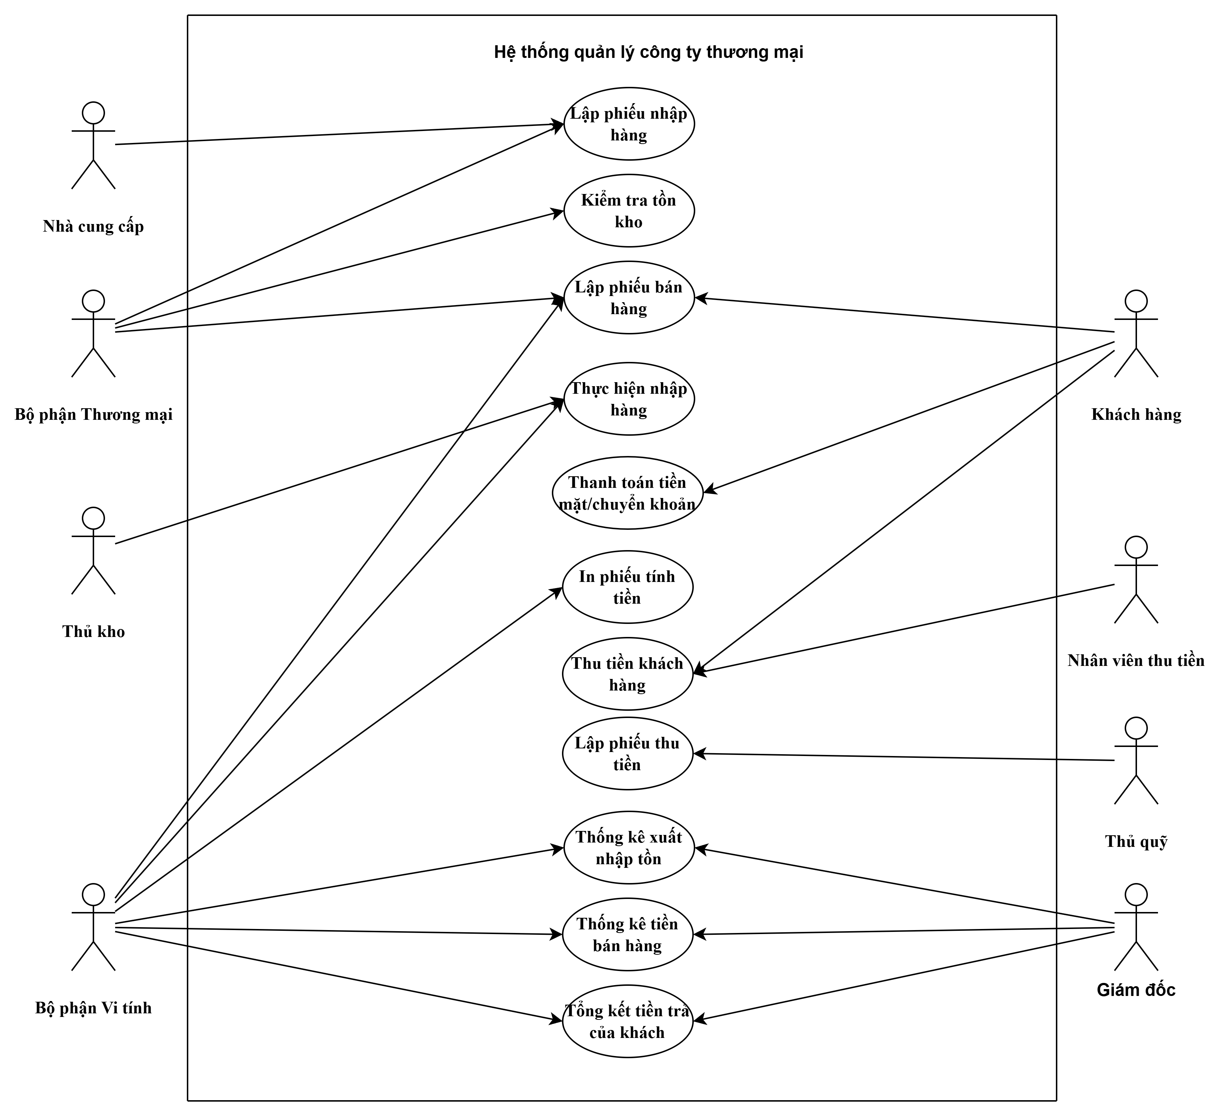

**1. Các Tác Nhân (Actors):**

1. **Bộ phận Thương mại** - Lập phiếu nhập hàng, lập phiếu bán hàng.
2. **Nhà cung cấp** - Cung cấp hàng hóa.
3. **Thủ kho** - Xác nhận nhập kho, kiểm tra tồn kho.
4. **Bộ phận Vi tính** - Lưu trữ dữ liệu, in phiếu, lập báo cáo.
5. **Khách hàng** - Mua hàng, thanh toán.
6. **Nhân viên thu tiền** - Thu tiền từ khách hàng.
7. **Thủ quỹ** - Ghi nhận tiền thu từ nhân viên thu tiền.
8. **Giám đốc** - Nhận báo cáo tổng hợp.

**2. Use Cases (Các trường hợp sử dụng):**

**Quản lý nhập hàng:**

* **Lập phiếu nhập hàng:** Bộ phận thương mại lập phiếu với thông tin: số phiếu, ngày nhập, hàng cung cấp, tên kho nhập, mặt hàng, số lượng và đơn giá nhập
* **Thực hiện nhập hàng:** Thủ kho và bộ phận vi tính thực hiện nhập hàng vào kho

**Quản lý xuất bán hàng:**

* **Kiểm tra tồn kho:** Bộ phận thương mại kiểm tra số lượng tồn kho trước khi bán
* **Lập phiếu bán hàng:** Bộ phận thương mại lập phiếu bán hàng với thông tin: số phiếu, ngày bán, khách hàng, nhân viên bán hàng, tên mặt hàng, số lượng và số tiền bán

**Quản lý thanh toán:**

* **Thanh toán tiền mặt/chuyển khoản:** Khách hàng thanh toán bằng một trong hai hình thức
* **In phiếu tính tiền:** Bộ phận vi tính in phiếu tính tiền cuối ngày
* **Thu tiền khách hàng:** Nhân viên thu tiền đi thu tiền từ khách hàng
* **Lập phiếu thu tiền:** Thủ quỹ lập phiếu thu tiền sau khi nhận tiền từ nhân viên thu tiền

**Lập báo cáo thống kê:**

* **Thống kê xuất nhập tồn:** Bộ phận vi tính lập báo cáo xuất nhập tồn hàng tuần/tháng
* **Thống kê tiền bán hàng:** Bộ phận vi tính lập báo cáo tiền bán hàng
* **Tổng kết tiền trả của khách:** Bộ phận vi tính lập báo cáo tổng kết tiền khách hàng đã trả